**目录**

1 产品概述 1

1.1 产品介绍 1

2 使用说明 2

2.1 访问 2

2.2 首页 4

2.3 期货百科功能的使用 5

2.4 期货数据功能的使用 8

2.5 财经快讯功能的使用 10

2.6 数据分析功能的使用 12

# 产品概述

## 产品介绍

我们的产品是一款名为八方工财的微信小程序，融合了期货百科、期货数据、财经快讯数据分析等功能。期货百科主要普及介绍期货的相关知识，分为16个知识类型；同时拥有三个期货百科跳转，可以获取更多关于期货的内容。期货数据我们可以自行搜索，获取期货合约的基本信息，如期货合约的上市日期、产品代码等，以及20天内的日线数据。财经快讯我们可以做到获取最新实时的财经方面的内容，涉及股票、期货等，并做到关键词和关键句提取，实现分析快讯的情绪积极与否。我们也可以搜索个股或者某一期货合约的消息。对于数据分析，我们可以做到价格预测，我们使用LSTM进行预测，可以获取到预测开盘价，预测收盘价，预测最高价，预测最低价，预测收盘价，预测结算价，并对比拟合预测值和真实值，绘制图像。我们也可以对期货根据需要的指标进行综合评价。

我们的特点：

1、内容上：进行各个期货合约的未来开盘价、收盘价、最高价、最低价预测。对期货根据需要的指标进行综合评价。金融资讯情绪检测。爬虫获取数据、资讯，可以进行模糊搜索。

2、方便快捷，依托于微信小程序平台，无成本发布产品进入市场，无需下载即可使用，新产品打开壁垒。

3、可以提供数据服务。【可以公布我们开放的API，与同花顺等产品不同，提供直接的数据接口，可以考虑收费】

4、内容安全。依托于腾讯的微信小程序和腾讯云服务器，产品和后端更安全更方便维护。

5、盈利模式：免费，通过上线广告获得利润，成本较低【可以考虑一些功能收费开放】。

# 使用说明

## 访问

* 扫一扫进入小程序

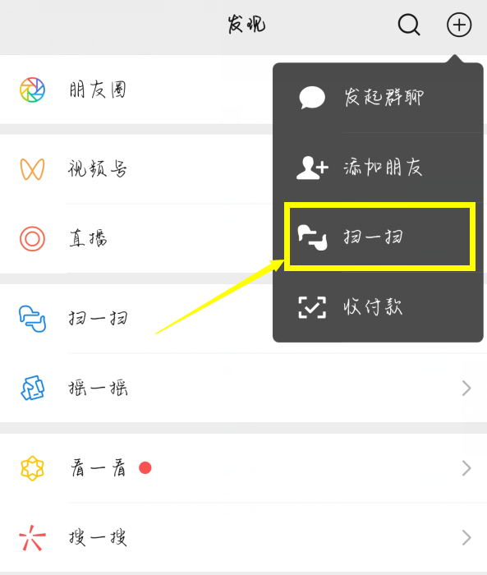



1. 点击小程序，进入“扫一扫”功能；
2. 扫码上方的体验二维码；【PS：小程序尚在审核中，审核通过后会发布小程序的二维码。目前仅开放体验二维码。】
3. 进入小程序，即可使用小程序的全部功能。

* 搜索进入小程序

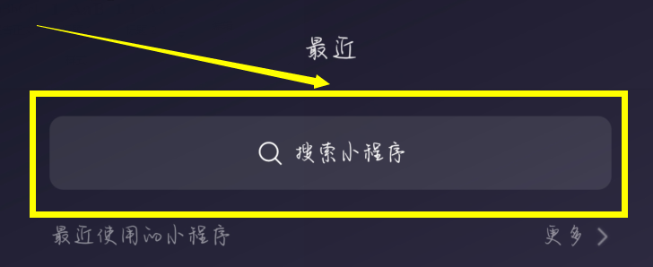

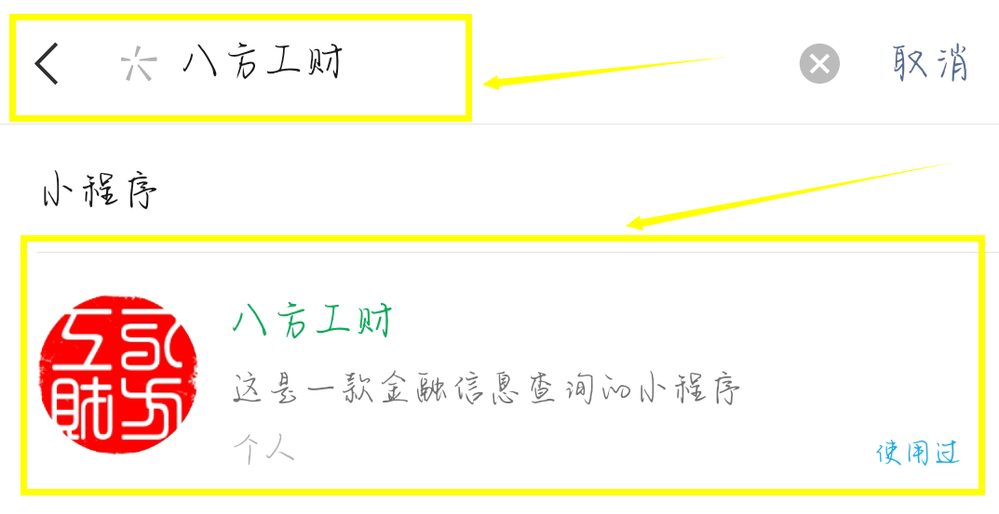

1. 进入微信中的微信小程序，进入“搜索小程序”；
2. 输入“八方工财”，即可搜索到我们的小程序；
3. 点击进入小程序，即可使用小程序的全部功能；

## 首页

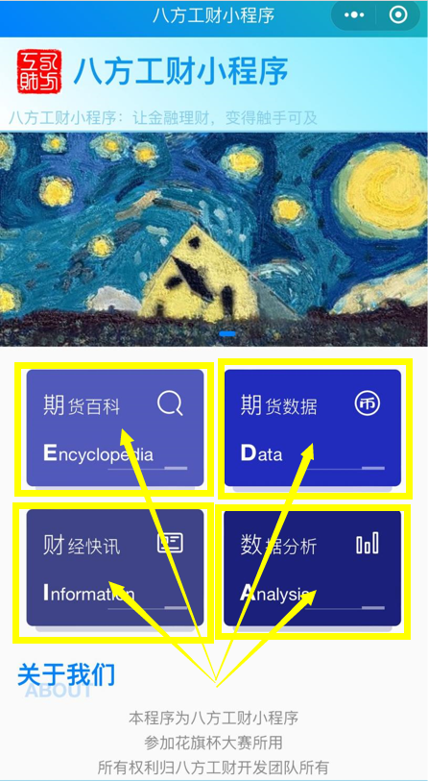

点击即可进入不同的模块，体验对应的功能。

1. 期货百科：本模块可获取期货相关知识，包含16个知识类型，可点击查看。并可以通过页面跳转，实现跳转至360百科，搜狗百科，百度百科页面，获取更多期货相关的知识。
2. 期货数据：本模块聚合了各期货合约的基本信息、日线数据等。可通过期货代码或期货名称搜索并获取详细期货数据。
3. 财经快讯：本模块提供财经方面的最新资讯，包含股票市场，期货市场，并通过提炼关键词、关键句，分析资讯的情绪。可通过关键词搜索个股和期货合约的资讯。
4. 数据分析：本模块可对期货合约进行价格预测以及评价。通过输入相应的期货合约名或者合约代码都可获取预测信息。

## 期货百科功能的使用

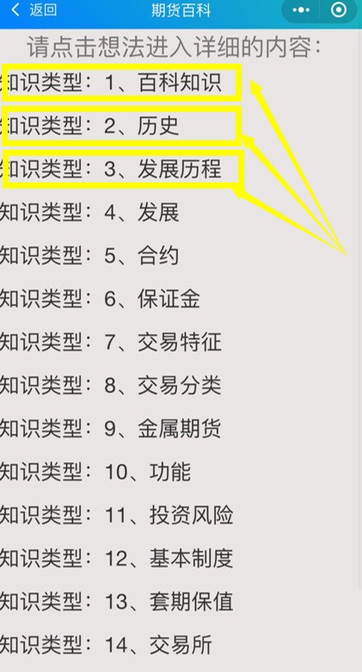

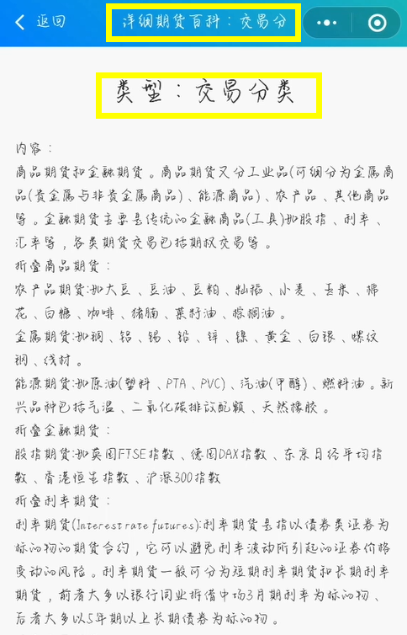

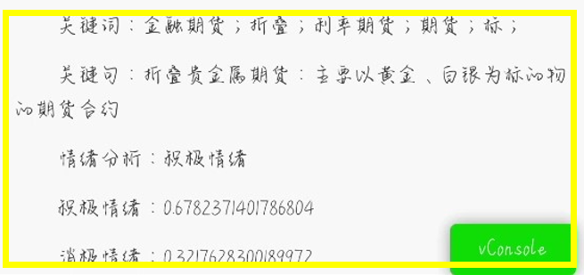

1. 可点击16个知识类型的任一个，获取包括百科知识、历史、发展历程、发展、合约、保证金、交易特征、交易分类、金属期货、功能、投资风险、基本制度、套期保值、交易所、品种、算法场所、算法介绍的相关知识的介绍；除此之外，还会提供该知识介绍的关键词句抽取及其情绪分析的相关内容。

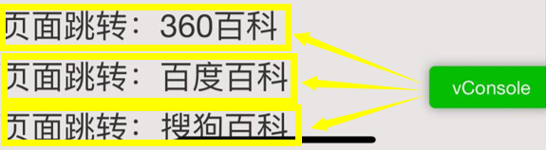

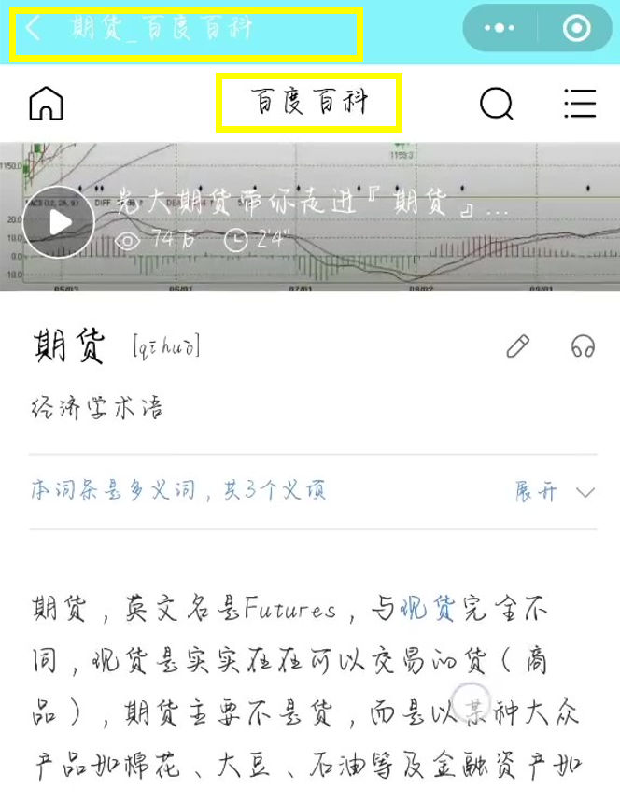

1. 可以通过页面跳转，实现跳转至360百科，搜狗百科，百度百科页面，获取更多期货相关的知识

## 期货数据功能的使用

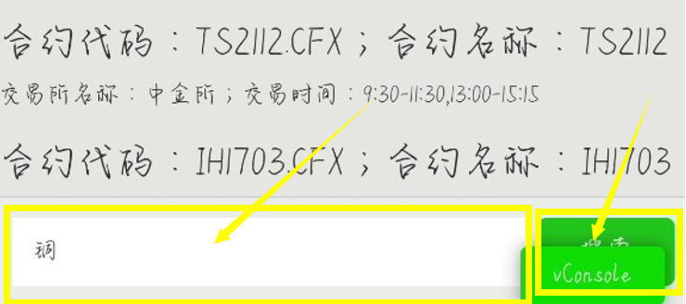

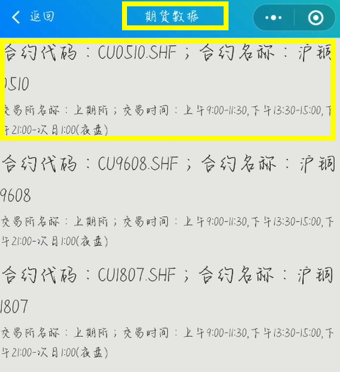

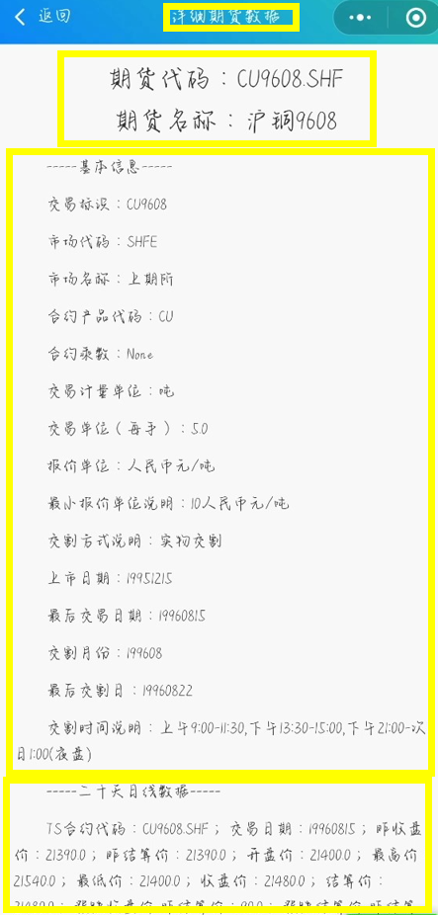

在搜索框中可通过关键词搜索，如输入铜，可获取一系列沪铜相关合约的信息，点击需要查看的沪铜合约，比如沪铜0510。也可搜索合约代码或者合约名称查询。

## 财经快讯功能的使用

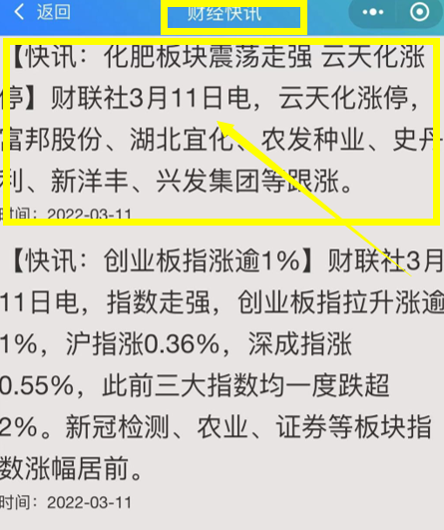

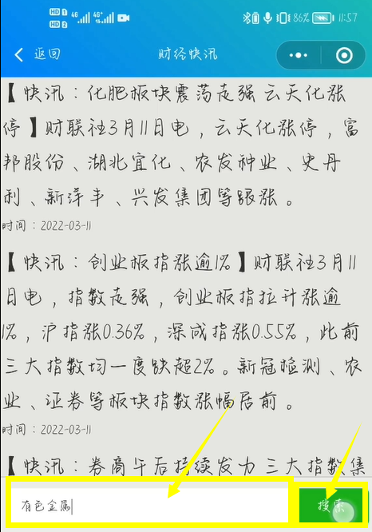

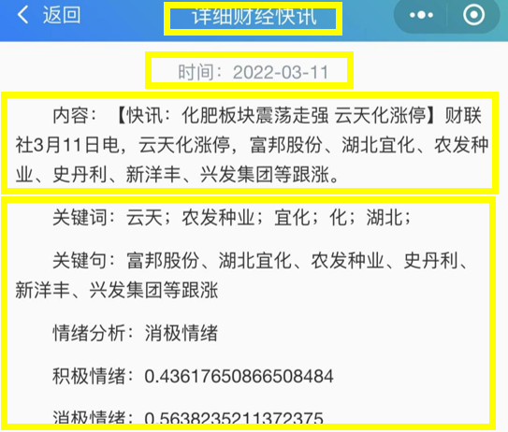

1. 上下浏览，可获取最新的财经快讯。
2. 可通过搜索个股或者期货合约的关键词，筛选出相关的快讯。
3. 点击资讯，即可查看全部详细资讯，并提供自然语言处理的结构。

## 数据分析功能的使用

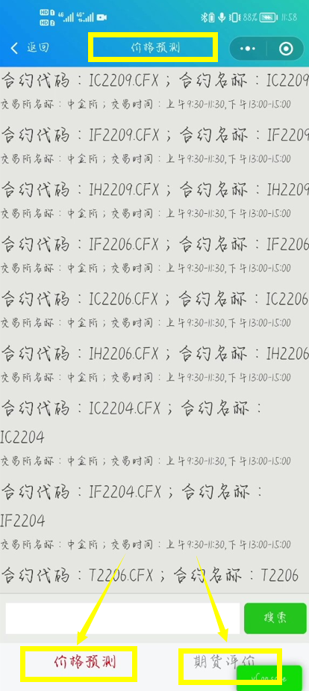

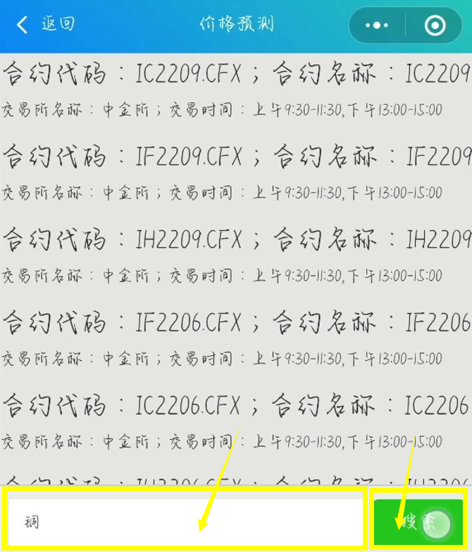

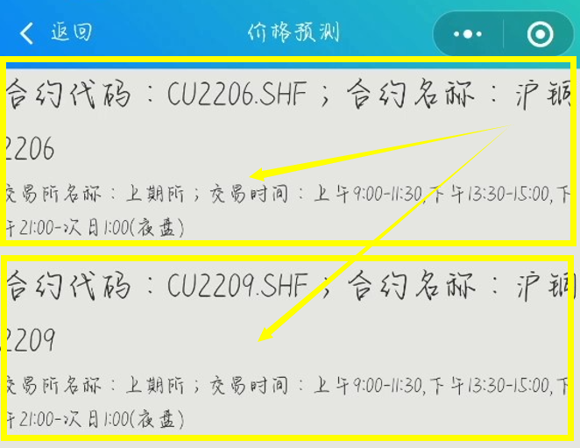

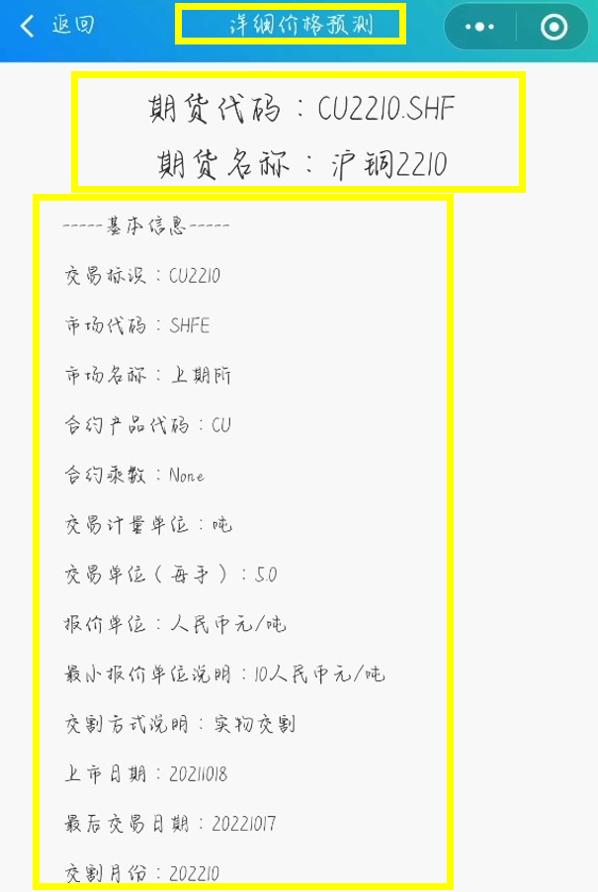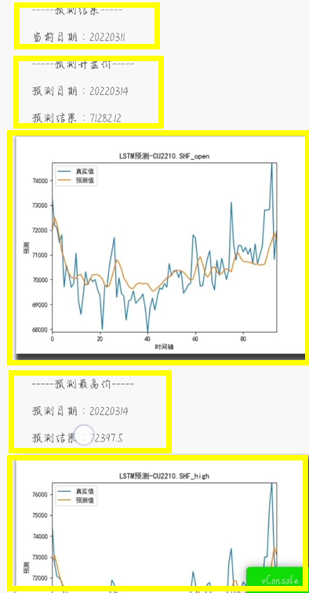

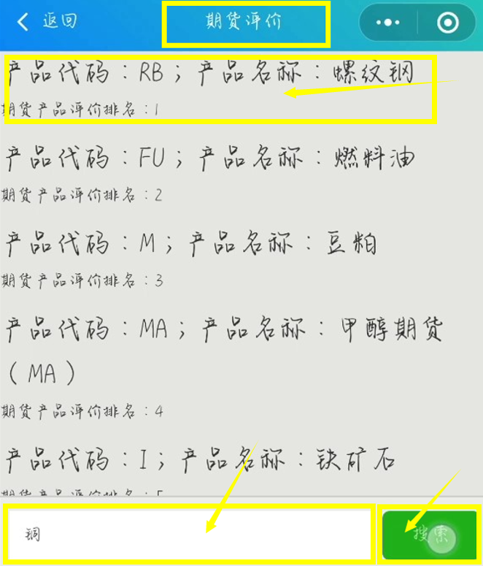

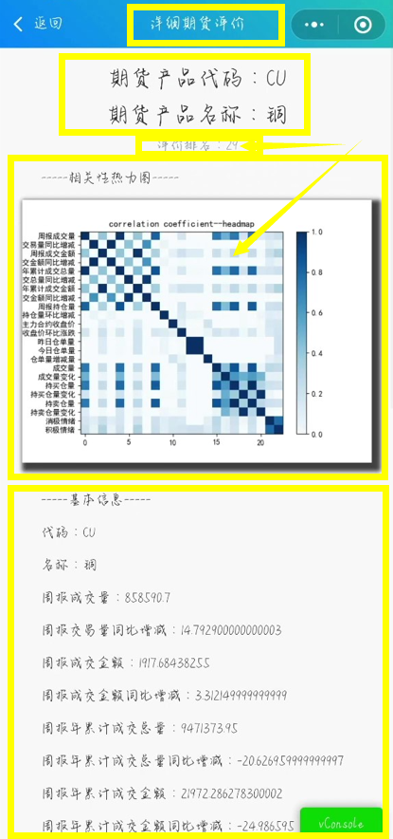

1. 可通过搜索合约代码，获取数据分析价格预测模块内容，包括详细期货数据，以及一系列在特定日期下的预测结果，包括预测开盘价，预测收盘价，预测最高价，预测最低价，预测收盘价，预测结算价，均使用LSTM预测，并附上真实值和预测值的走势曲线对比。
2. 可通过搜索期货种类，获取期货综合评价，包含期货类型的相关数据及因子抽取结果，并提供排名和热力图。